**Les propriétés des ordinateurs dans l'Active Directory**

Ce laboratoire doit être fait individuellement sur le SERVEUR2

**Objectifs**

* Utiliser l’onglet "Éditeur d’attribut"
* Comprendre la différence entre le nom des attributs et les paramètres des cmdlets

**Les principaux attributs d'un ordinateur**

Le SERVEUR1 est dans l'unité d'organisation "Domain Controllers".

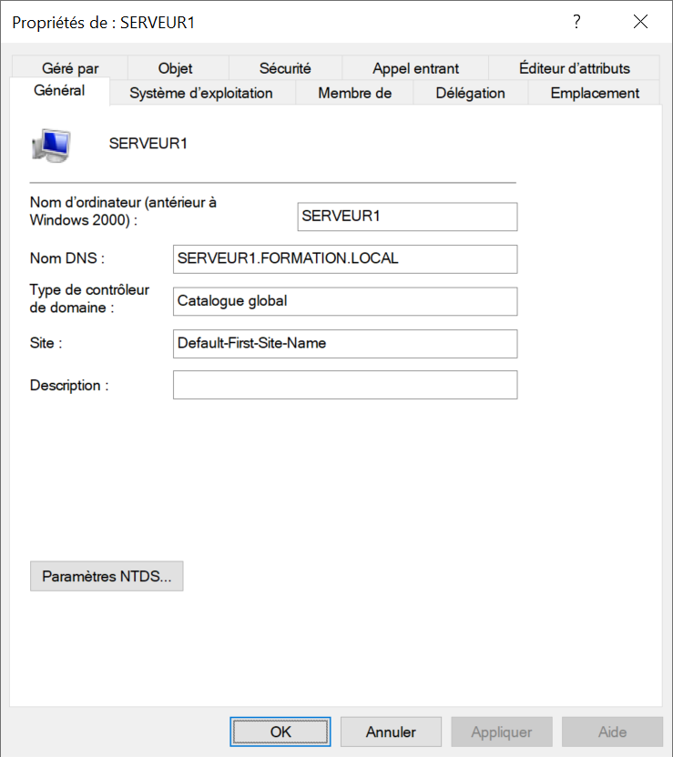 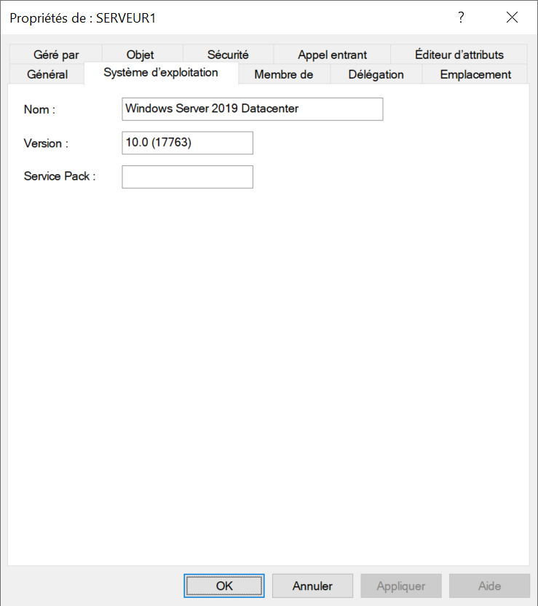

**# Cette commande affiche plusieurs propriétés du SERVEUR1**

**Get-ADComputer -Identity SERVEUR1**

**DistinguishedName : CN=SERVEUR1,OU=Domain Controllers,DC=FORMATION,DC=LOCAL**

**DNSHostName : SERVEUR1.FORMATION.LOCAL**

**Enabled : True**

**Name : SERVEUR1**

**ObjectClass : computer**

**ObjectGUID : a0f468b1-9066-4ea4-9f2b-aa1f2ae20a27**

**SamAccountName : SERVEUR1$**

**SID : S-1-5-21-2424922765-3573753519-521296372-1000**

**UserPrincipalName :**

**DNSHostName est présent si l'ordinateur est membre d'un domaine.**

**Le SamAccountName d’un ordinateur de l’Active Directory se termine toujours par un $.**

**# Cette commande affiche des propriétés supplémentaires pour le SERVEUR1**

**$serveur = "SERVEUR1"**

**Get-ADComputer -Identity $serveur `**

**-Properties CanonicalName,Description,**

**IPv4Address,OperatingSystem,OperatingSystemVersion | `**

**Format-List Name,CanonicalName,DistinguishedName,**

**DNSHostName,SamAccountName,**

**Description,IPv4Address,**

**OperatingSystem,OperatingSystemVersion,**

**Enabled**

**Name : SERVEUR1**

**CanonicalName : FORMATION.LOCAL/Domain Controllers/SERVEUR1**

**DistinguishedName : CN=SERVEUR1,OU=Domain Controllers,DC=FORMATION,DC=LOCAL**

**DNSHostName : SERVEUR1.FORMATION.LOCAL**

**SamAccountName : SERVEUR1$**

**Description :**

**IPv4Address : 192.168.1.10**

**OperatingSystem : Windows Server 2019 Datacenter**

**OperatingSystemVersion : 10.0 (17763)**

**Enabled : True**

La propriété **IPv4Address** retournée par la commande est une propriété calculée par PowerShell.

PowerShell calcule la valeur de **IPv4Address** en résolvant l'adresse IPv4 associée au nom de l'ordinateur en utilisant le serveur DNS.

Le SERVEUR2 est dans le conteneur "Computers".

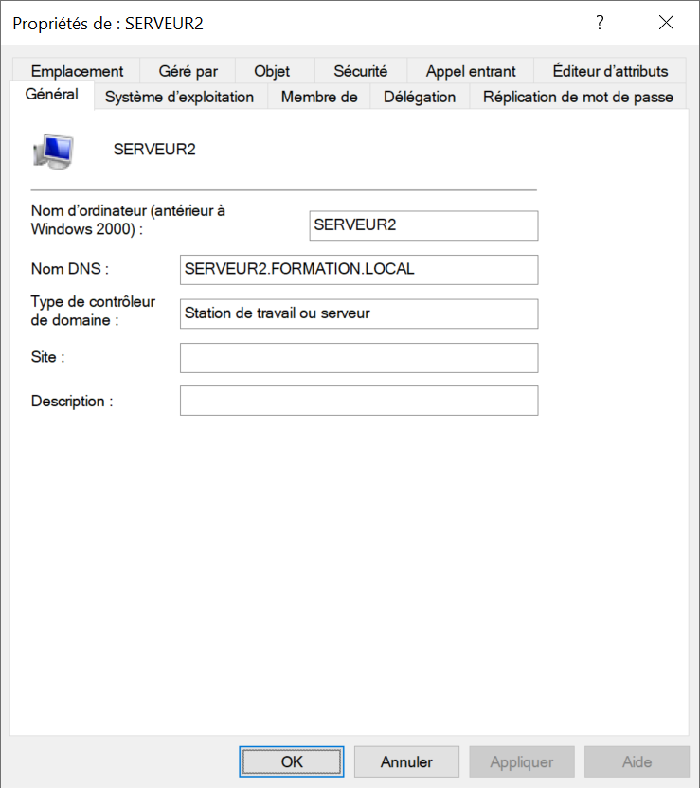 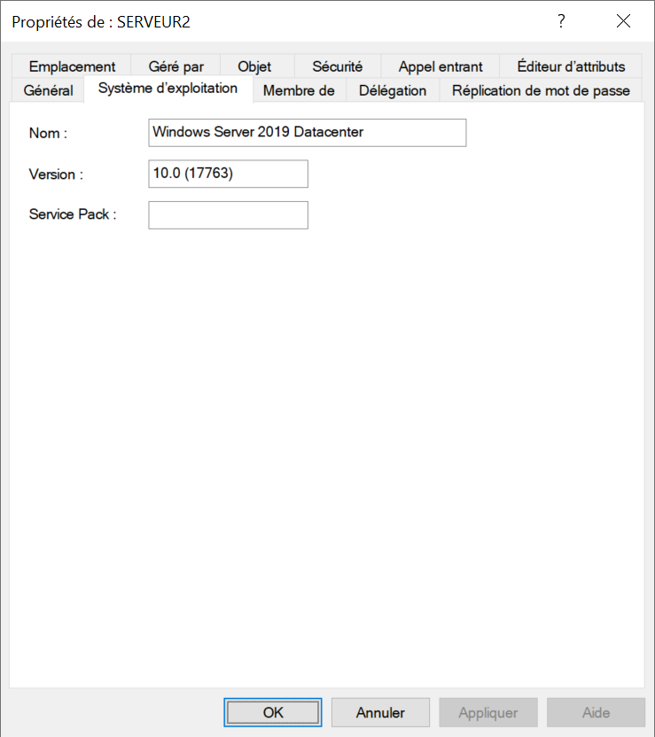

**# Cette commande affiche plusieurs propriétés du SERVEUR2**

**Get-ADComputer -Identity SERVEUR2**

**DistinguishedName : CN=SERVEUR2,CN=Computers,DC=FORMATION,DC=LOCAL**

**DNSHostName : SERVEUR2.FORMATION.LOCAL**

**Enabled : True**

**Name : SERVEUR2**

**ObjectClass : computer**

**ObjectGUID : 05ceb1e5-f68d-4efd-82a1-e210a3cb8db4**

**SamAccountName : SERVEUR2$**

**SID : S-1-5-21-2424922765-3573753519-521296372-1103**

**UserPrincipalName :**

**DNSHostName est présent si l'ordinateur est membre d'un domaine.**

**Le SamAccountName d’un ordinateur de l’Active Directory se termine toujours par un $.**

**# Cette commande affiche des propriétés supplémentaires pour le SERVEUR2**

**$serveur = "SERVEUR2"**

**Get-ADComputer -Identity $serveur `**

**-Properties CanonicalName,Description,**

**IPv4Address,OperatingSystem,OperatingSystemVersion | `**

**Format-List Name,CanonicalName,DistinguishedName,**

**DNSHostName,SamAccountName,**

**Description,IPv4Address,**

**OperatingSystem,OperatingSystemVersion,**

**Enabled**

**Name : SERVEUR2**

**CanonicalName : FORMATION.LOCAL/Computers/SERVEUR2**

**DistinguishedName : CN=SERVEUR2,CN=Computers,DC=FORMATION,DC=LOCAL**

**DNSHostName : SERVEUR2.FORMATION.LOCAL**

**SamAccountName : SERVEUR2$**

**Description :**

**IPv4Address : 192.168.1.20**

**OperatingSystem : Windows Server 2019 Datacenter**

**OperatingSystemVersion : 10.0 (17763)**

**Enabled : True**

La propriété **IPv4Address** retournée par la commande est une propriété calculée par PowerShell.

PowerShell calcule la valeur de **IPv4Address** en résolvant l'adresse IPv4 associée au nom de l'ordinateur en utilisant le serveur DNS.

**Programmation d'un ordinateur avec PowerShell ISE**

**Le module ActiveDirectory de PowerShell contient quatre cmdlets pour gérer les ordinateurs.**

Get-ADComputer

New-ADComputer

Remove-ADComputer

Set-ADComputer

Exemple de création d’un ordinateur avec PowerShell.

L'avantage de créer un ordinateur avant de le joindre au domaine, c'est que l'ordinateur sera préinstallé dans la bonne unité d'organisation.

On veut créer l’ordinateur **SRVWEB1** dans l'unité organisation "**WEB**".

Le paramètre **-Path** utilise la valeur de l'attribut **DistinguishedName**

**# Code PowerShell pour ajouter un ordinateur**

**New-ADComputer -Name SRVWEB1 `**

**-Path "OU=WEB,OU=SERVEURS,OU=FORMATION,DC=FORMATION,DC=LOCAL" `**

**-Description "Serveur WEB principal"**